Ökobauer und Regenwurm: Ein starkes Team

- Erstelle mithilfe des Internets auf einem Extrablatt einen Steckbrief für den Regenwurm.
Dieser könnte zum Beispiel wie folgt beginnen
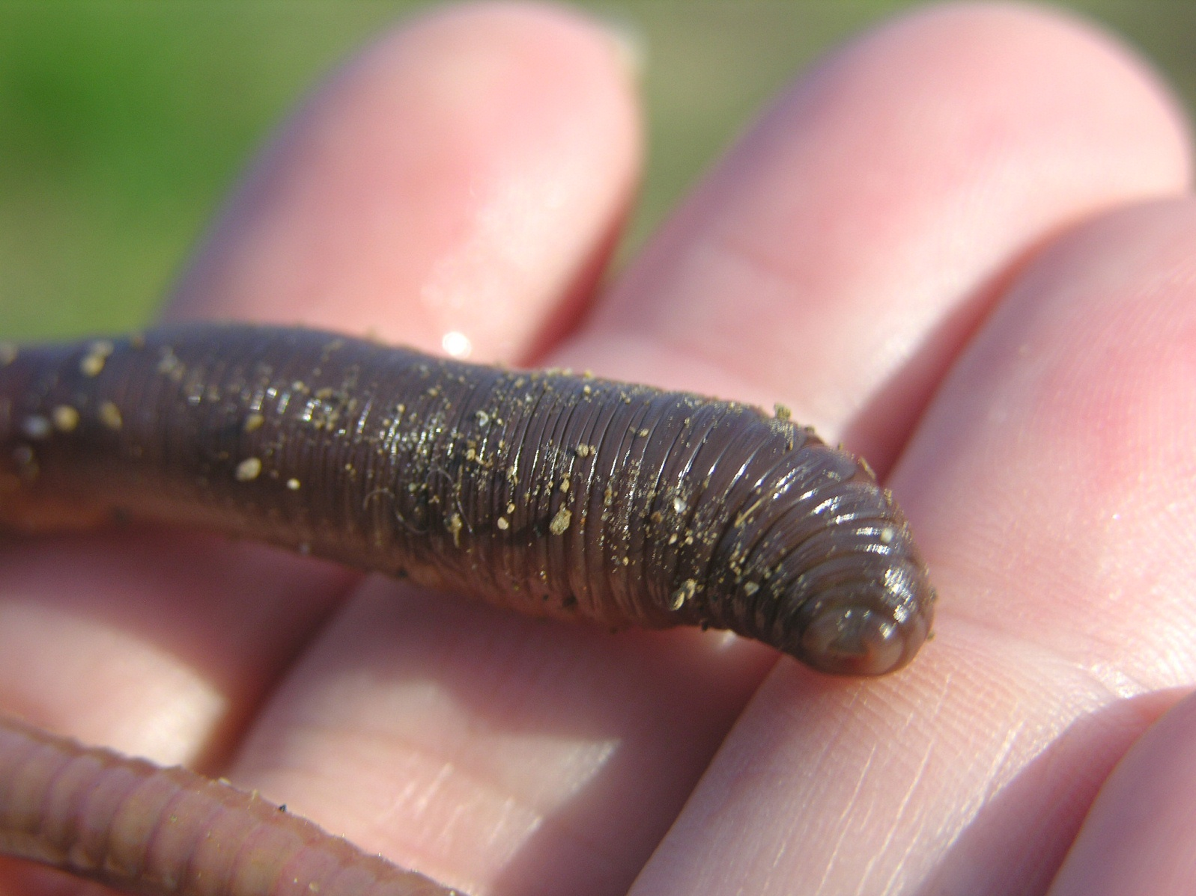
Der Regenwurm
Wissenschaftlicher Name: __________________
Körperbau: ________________________________
Lebensraum: _______________________________
Bild: pixelio – © Gitty Moser
Suche auch nach einem geeigneten Bild eines Regenwurms und übertrage diese auf deinen Steckbrief.
- Erkläre, warum Landwirt und Regenwurm in der ökologischen Landwirtschaft als Team so erfolgreich sind.
________________________________________________________________________
__________________________________________________________________________
________________________________________________________________________
________________________________________________________________________
_________________________________________________________________________
_________________________________________________________________________
_________________________________________________________________________
_________________________________________________________________________
- Überlege, wodurch der Regenwurm in seinem Lebensraum zurückgedrängt wird und stelle mögliche Folgen davon dar.
________________________________________________________________________
__________________________________________________________________________
________________________________________________________________________
_________________________________________________________________________
_________________________________________________________________________

